

Facultad de Ciencias y Tecnologías Computacionales

Sistema web para la promoción y gestión de los servicios turísticos de la empresa Aldaba.

Trabajo de diploma para optar por el título de
Ingeniero en Ciencias Informáticas

Autor: Andy Basso Cruz

Tutor(es): Ing. Reynier Lòpez Argüello

La Habana, Junio de 2026

Año 68 de la Revolución

DECLARACIÓN DE AUTORÍA
El(Los) autor(es) del trabajo de diploma con título <título de la tesis entre “comillas”, en formato de letra Italic y en negrita> concede(n) a la Universidad de las Ciencias Informáticas los derechos patrimoniales de la investigación, con carácter exclusivo. De forma similar se declara(n) como único(s) autores de su contenido. Para que así conste firma(n) la presente a los <día> días del mes de <mes> del año <año>.

<nombre del autor> | <nombre del autor>
_______________________  Firma del Autor | _______________________  Firma del Autor
<nombre del tutor> | <nombre del tutor>
_______________________  Firma del Tutor | _______________________  Firma del Tutor

DATOS DE CONTACTO
<Curriculum e información de contacto del tutor: nombre y apellidos, títulos académicos, formación de postgrado recibida, lugar de trabajo, responsabilidades laborales asumidas, experiencia profesional, líneas de trabajo y/o investigación, correo electrónico, perfiles en redes profesionales>
<Curriculum e información de contacto del asesor: nombre y apellidos, títulos académicos, formación de postgrado recibida, lugar de trabajo, responsabilidades laborales asumidas, experiencia profesional, líneas de trabajo y/o investigación, correo electrónico, perfiles en redes profesionales>
<Curriculum e información de contacto del consultante: nombre y apellidos, títulos académicos, formación de postgrado recibida, lugar de trabajo, responsabilidades laborales asumidas, experiencia profesional, líneas de trabajo y/o investigación, correo electrónico, perfiles en redes profesionales>

AGRADECIMIENTOS

<Insertar agradecimientos a personas naturales o jurídicas que hayan contribuido de forma directa al desarrollo de la investigación y sin cuya participación no hubiera sido posible su ejecución. No deben confundirse con la sección “Dedicatoria” que tiene otros objetivos. Debe ser breve sin necesidad de argumentar el porqué del agradecimiento; por cuanto se sobre entiende que la mención corresponde al apoyo ofrecido en la realización del trabajo que se presenta. Esta sección es totalmente opcional y de no utilizarse se suprime del documento. Puede utilizarse un formato de letra distinto al que oficialmente se establece para el resto del documento, aunque pudiera esta selección producir un contraste no favorable para la lectura y legibilidad de la obra. No pueden exceder una cuartilla en su extensión>

DEDICATORIA

<Insertar dedicatoria a personas naturales o jurídicas a las que se desee dedicar especialmente el trabajo, bien por vínculos afectivos, familiares, o de membresía. No deben confundirse con la sección “Agradecimientos” que tiene otros objetivos. Debe ser breve y de argumentarse la razón de inclusión, debe mantenerse un lenguaje respetuoso y científico. Esta sección es totalmente opcional y de no utilizarse se suprime del documento. Puede utilizarse un formato de letra distinto al que oficialmente se establece para el resto del documento, aunque pudiera esta selección producir un contraste no favorable para la lectura y legibilidad de la obra. No pueden exceder una cuartilla en su extensión>

RESUMEN
La presente investigación se desarrolla en la empresa Aldaba, entidad subordinada a la Oficina del Conservador de Trinidad y el Valle de los Ingenios, con el objetivo de desarrollar un sistema web para optimizar la promoción comercial, integrar la gestión de servicios y mejorar la experiencia del cliente en el sector del turismo cultural. El objeto de estudio lo constituyen los sistemas web para la promoción y gestión de servicios turísticos, teniendo como campo de acción el sistema web para la promoción y gestión de los servicios turísticos de la empresa Aldaba. Como consecuencia de la afectación sufrida por la actividad turística durante la pandemia de la COVID-19, se identificó la necesidad de buscar alternativas para la recuperación de los servicios que ofrece la entidad. Para el desarrollo de la investigación se emplearon métodos teóricos como el analítico-sintético y el histórico-lógico; y métodos empíricos como la entrevista, la observación directa y el estudio de casos. El estudio del estado del arte y el análisis comparativo con plataformas como TripAdvisor, CubaTravel y EcoTur, permitieron identificar las funcionalidades clave para la solución. Como resultado, se obtuvo un sistema web que centraliza la operación de Aldaba, mejora su presencia digital y contribuye a la sostenibilidad del patrimonio en el territorio. Se concluye que la implementación de esta solución facilita la recuperación económica de la empresa mediante una herramienta adaptada a sus necesidades específicas de gestión y promoción cultural.
PALABRAS CLAVE
Sistema web; promoción; gestión; turismo; Aldaba.

ABSTRACT
This research is developed at the Aldaba company, an entity subordinate to the Office of the Conservator of Trinidad and the Valley of the Sugar Mills, with the objective of developing a web system to optimize commercial promotion, integrate service management, and improve customer experience in the cultural tourism sector. The object of study is constituted by web systems for the promotion and management of tourist services, having as a field of action the web system for the promotion and management of tourist services of the Aldaba company. As a consequence of the impact on tourist activity during the COVID-19 pandemic, the need to find alternatives for the recovery of the services offered by the entity was identified. For the development of the research, theoretical methods such as analytical-synthetic and historical-logical were used; and empirical methods such as interviews, direct observation and case studies. The study of the state of the art and the comparative analysis with platforms such as TripAdvisor, CubaTravel and EcoTur, allowed the identification of key functionalities for the solution. As a result, a web system was obtained that centralizes Aldaba's operations, improves its digital presence and contributes to the sustainability of the heritage in the territory. It is concluded that the implementation of this solution facilitates the economic recovery of the company through a tool adapted to its specific management and cultural promotion needs.
KEYWORDS:
Web system; promotion; management; tourism; Aldaba.

TABLA DE CONTENIDOS
INTRODUCCIÓN 12
CAPÍTULO I: Fundamentos y referentes teórico-metodológicos sobre el objeto de estudio 18
I.1 Conceptos Asociados al problema 18
I.2 Estudio del estado del Arte 19
I.2.1 Resultado del estudio del estado del arte 21
I.3 Tecnologías y Herramientas 21
I.4 Metodología de desarrollo de software Scrum. 24
I.4.1 Método Boehm-Turner 24
Conclusiones del capítulo 26
CAPÍTULO II: DISEÑO DE LA SOLUCIÓN PROPUESTA AL PROBLEMA CIENTÍFICO 27
II.1 Nombre del Epígrafe II.1 27
II.2 Nombre del Epígrafe II.2 27
II.3 Nombre del Epígrafe II.3 27
II.4 Nombre del Epígrafe II.4 27
Conclusiones del capítulo 27
CAPÍTULO II: DISEÑO DE LA SOLUCIÓN PROPUESTA AL PROBLEMA CIENTÍFICO 28
II.1 Modelos de Datos 28
II.1.3 Descripción de conceptos 29
II.2 Especificación de los requisitos 30
II.2.1 Requisitos funcionales 30
II.2.1 Resumen de requisitos funcionales 30
II.2.2 Requisitos no funcionales 33
II.3 Historias de Usuarios 34
II.4 Arquitectura de Software 37
II.5 Patrones de Diseño 39
II.5.1 Patrones GRASP 39
II.5.2 Patrones GOF 42
II.6 Modelo Entidad Relación 43
II.7 Modelo de Despliegue 44
Conclusiones del capítulo 45
CAPÍTULO III: VALIDACIÓN DE LA SOLUCIÓN PROPUESTA 47
III.1 Nombre del Epígrafe III.1 47
III.2 Nombre del Epígrafe III.2 47
III.3 Nombre del Epígrafe III.3 47
Conclusiones del capítulo 47
CONCLUSIONES FINALES 49
RECOMENDACIONES 50
REFERENCIAS BIBLIOGRÁFICAS 51
ANEXOS 52

ÍNDICE DE ILUSTRACIONES
Ilustración 1 Estrella de Bohem Turner (Elaboración propia) 25
Ilustración 2 Modelo de Datos(Elaboración Propia) 29
Ilustración 3 Arquitectura de Software (Elaboración Propia) 38
Ilustración 4 Patrón Experto (Elaboración Propia) 40
Ilustración 5 Patrón Controlador (Elaboración Propia) 41
Ilustración 6 Patrón Alta Cohesión (Elaboración Propia) 41
Ilustración 7 Patrón Bajo Acoplamiento (Elaboración Propia) 42
Ilustración 8 Patrón Observador (Elaboración Propia) 43
Ilustración 9 Modelo Entidad-Relación (Elaboración Propia) 44
Ilustración 10 Diagrama de Despliegue (Elaboración Propia) 45

ÍNDICE DE TABLAS

Tabla 1 Sistemas Homólogos (Elaboración Propia) 19
Tabla 2 Requisitos Funcionales (Elaboración Propia) 32
Tabla 3 Historia de Usuario RF5 (Elaboración Propia) 33
Tabla 4 Historia de Usuario RF6 (Elaboración Propia) 34
Tabla 5 Historia de Usuario RF7 (Elaboración Propia) 34
Tabla 6 Historia de Usuario RF8 (Elaboración Propia) 35
Tabla 7 Historia de Usuario RF10 (Elaboración Propia) 35
Tabla 8 Historia de Usuario RF11 (Elaboración Propia) 36
Tabla 9 Historia de Usuario RF12 (Elaboración Propia) 36

OPINIÓN DEL(OS) TUTOR(ES)
<Contenido de la opinión de los tutores>

AVAL DEL CLIENTE
<Contenido del aval del cliente sobre la solución desarrollada>

INTRODUCCIÓN
El turismo se ha consolidado como un motor fundamental para el desarrollo socioeconómico de numerosos países, al constituirse en una herramienta estratégica para el progreso local y regional. Esta actividad no solo genera divisas y empleo, sino que también impulsa la revalorización de los recursos endógenos de los territorios, promoviendo la participación comunitaria y la mejora de la calidad de vida de sus habitantes. En este sentido, el desarrollo local basado en el turismo se sustenta en la capacidad de las comunidades para identificar y aprovechar sus potencialidades culturales y naturales, diseñando estrategias que integren a los actores locales en la toma de decisiones y en la distribución equitativa de los beneficios. La globalización, la descentralización de políticas públicas y la reducción del Estado de bienestar han acentuado la necesidad de buscar alternativas endógenas de desarrollo, donde el turismo emerge como una vía viable para dinamizar economías locales, siempre que se gestione de manera sostenible y participativa (Revista Geográfica Venezolana, 2017, vol. 58, núm. 2, pp. 346-359).
Cuba, por su parte, se presenta como un destino turístico de singular atractivo en el contexto caribeño, no solo por su privilegiada posición geográfica, sino también por la riqueza y variedad de sus recursos naturales y culturales. La isla posee un patrimonio histórico y arquitectónico excepcional, con ciudades como La Habana, Trinidad y Santiago de Cuba que atesoran siglos de historia y tradiciones. Además, su diversidad paisajística, que abarca playas de renombre internacional, montañas, valles y áreas protegidas, la convierte en un escenario idóneo para diferentes modalidades turísticas, desde el sol y playa hasta el turismo de naturaleza y el cultural. La complejidad de su análisis radica también en su evolución política y en las particulares relaciones con Estados Unidos, que han marcado el flujo de visitantes y las dinámicas del sector a lo largo de las décadas. Este contexto geopolítico, unido a la autenticidad de su oferta, hace de Cuba un caso de estudio fascinante para comprender las interrelaciones entre turismo, política y desarrollo territorial (Rosa dos Ventos, 2019, vol. 11, núm. 1, pp. 23-49).
El turismo constituye hoy la segunda fuente de ingresos de la economía cubana, después de la exportación de servicios profesionales. Durante el período 1990-2007, el sector experimentó un crecimiento promedio anual del 11%, que se moderó al 6% entre 2008 y 2016, en consonancia con las tendencias internacionales y las propias limitaciones internas. Un hito significativo se produjo en 2015, con el restablecimiento de las relaciones diplomáticas entre Cuba y Estados Unidos, lo que generó expectativas de un aumento sustancial del flujo de visitantes norteamericanos. Ese mismo año, Cuba recibió por primera vez más de 3 millones de turistas internacionales y alcanzó una planta hotelera de 65 600 habitaciones, mientras que el sector privado se expandía con 16 839 viviendas de alquiler y 1 700 restaurantes (paladares), muchos de los cuales se distinguen por su alta calidad y competitividad (Castro & Guilarte, 2016). Sin embargo, la evolución posterior ha estado marcada por nuevas restricciones impuestas por la administración estadounidense y, más recientemente, por la crisis sanitaria global derivada de la COVID-19, que afectó severamente la movilidad internacional y paralizó la actividad turística durante meses.
En este contexto se inscribe la Empresa Aldaba, creada en 2012 por resolución ministerial y adscrita a la Oficina del Conservador de Trinidad y el Valle de los Ingenios. Su misión fundamental es contribuir a la sostenibilidad económica, sociocultural y ambiental del patrimonio en uno de los conjuntos urbanos más valiosos de Cuba, declarado Patrimonio de la Humanidad por la UNESCO.
Aldaba opera bajo un modelo de gestión orientado a la conservación y puesta en valor de los bienes patrimoniales, y ofrece servicios tanto a la población local como a visitantes nacionales e internacionales interesados en el turismo cultural. Entre sus actividades se destacan la consultoría técnica para la rehabilitación de inmuebles patrimoniales, la organización de recorridos guiados por la ciudad y sus alrededores, la administración de hostales ubicados en edificaciones históricas, la oferta gastronómica en entornos tradicionales, la realización de eventos socioculturales y la comercialización de productos artesanales y culturales vinculados a la identidad local.
La pandemia de la COVID-19 supuso un duro golpe para esta empresa, al igual que para todo el sector turístico cubano pues las restricciones a la movilidad, el cierre de fronteras y las medidas de confinamiento paralizaron prácticamente la totalidad de sus servicios, esto provocó una drástica caída de los ingresos y afectó no solo la estabilidad económica de la entidad, sino también el tejido social y económico del territorio trinitario, altamente dependiente de la actividad turística.
La situación antes expuesta dejó en evidencia la vulnerabilidad de un modelo basado casi exclusivamente en la presencialidad y en los canales tradicionales de promoción y comercialización.
Ante este escenario, surge la necesidad de buscar alternativas que permitan la recuperación gradual de la actividad y, al mismo tiempo, fortalezcan la resiliencia de la empresa frente a futuras crisis.
La transformación digital, por tanto, se presenta como una vía estratégica para diversificar los canales de promoción, optimizar la gestión interna y mejorar la experiencia del cliente. En este sentido, se propone el desarrollo de un sistema web que permita a Aldaba promocionar sus servicios de manera atractiva y accesible, facilitando a los potenciales visitantes el conocimiento de su oferta cultural y turística, así como la reserva y contratación de servicios en línea. Además, la plataforma integrará herramientas de gestión que posibiliten un control unificado de los recursos, las reservas y las operaciones diarias, mejorando la eficiencia y la toma de decisiones. De esta forma, el sistema no solo contribuirá a la recuperación económica de la empresa, sino que también sentará las bases para un desarrollo más sostenible y competitivo en el entorno digital. Lo cual nos lleva a plantearnos el siguiente problema de investigación: ¿Cómo integrar la gestión de servicios turísticos de modo que permitan una mejora en la promoción comercial y den al traste con una mayor satisfacción en la experiencia del cliente en la empresa Aldaba??
Para ello se cuenta con el objeto de estudio: Sistemas web para la promoción y gestión de servicios turísticos y como campo de acción Sistema web para la promoción y gestión de los servicios turísticos de la empresa Aldaba.

Para darle solución al problema antes planteado se define el siguiente objetivo general: Desarrollar un sistema web que permita aumentar la promoción comercial, e integrar la gestión de servicios para mejorar la experiencia del cliente en la empresa Aldaba.

Como apoyo al cumplimento de este objetivo general se definieron las tareas de investigación:

- Análisis de los conceptos relacionados con la gestión de servicios y promoción de destinos turísticos.
  - Estudio de otras soluciones o sistemas con funcionalidades similares.
  - Análisis de los procesos de gestión de Aldaba para identificar los requisitos funcionales y no funcionales del sistema.
- Diseño de la arquitectura del software y el modelo de datos que soporte las distintas funcionalidades del sistema.
  - Desarrollo del sistema web para la promoción y gestión de los servicios turísticos.
- Validar las funcionalidades del sistema.

Teniendo en cuenta lo planteado anteriormente y como parte del desarrollo de la investigación se presentaron los métodos teóricos:

- Analítico-sintético: Se aplicó un enfoque analítico para entender los diferentes procesos y actividades que se realizan en la Empresa Aldaba que tendrían un impacto directo en el sistema.
- Histórico-lógico: Se realizó un análisis de la evolución del flujo turístico en el destino y de las estrategias comerciales de Aldaba a lo largo del tiempo, para identificar las causas históricas que han originado el problema actual de captación y gestión de clientes.
- Inductivo-deductivo: Se analizaron los procesos y estrategias comerciales de la empresa para detectar sus puntos débiles. Dicho análisis se contrastó con las mejores prácticas del sector, lo que permitió formular una solución concreta y actualizada al problema identificado.

Los métodos empíricos a utilizar serán los siguientes:
- Entrevistas: Se conversó con las personas que trabajan en la empresa y con algunos clientes. El objetivo fue entender, desde su experiencia, cómo funciona realmente Aldaba y cuáles son las principales dificultades que enfrentan en su día a día.
- Observación: Se observó el funcionamiento diario de la empresa Aldaba con el fin de comprender la dinámica de su organización, los procedimientos de atención al público y el desarrollo de sus actividades internas.
- Estudio de casos: Se tomó a la propia empresa Aldaba como el caso principal para analizar a fondo. Se revisó toda su manera de operar, desde la gestión hasta la atención al público, para tener una visión completa de su funcionamiento y sus necesidades.

Estructura del trabajo de diploma
El trabajo de diploma presenta la siguiente estructura: introducción, tres capítulos, conclusiones generales, recomendaciones, referencias bibliográficas y anexos.
Capítulo 1: Fundamentación teórica del Componente de autenticación y manejo de sesiones
En este capítulo se abordan los conceptos asociados a la investigación. De igual forma se realiza un análisis del estado del arte con el objetivo de poder identificar posibles soluciones al problema de investigación, también se describe la metodología y las herramientas a utilizar en el proceso de construcción del sistema.
Capítulo 2: Análisis y Diseño del Sistema web para la promoción y gestión de los servicios turísticos de la empresa Aldaba
En este capítulo se muestra el proceso de análisis y diseño del Sistema web para la promoción y gestión de los servicios turísticos de la empresa Aldaba. Se crea el modelo conceptual para lograr un mayor entendimiento del negocio. Luego del análisis, se definen los requisitos del sistema dándole paso a la creación de historias de usuario. Además, se definen las arquitecturas del sistema y los patrones de diseño que se van a emplear.
Capítulo 3: Implementación y prueba del Sistema web para la promoción y gestión de los servicios turísticos de la empresa Aldaba
En este capítulo se definió la estrategia de prueba para la evaluación del funcionamiento, usabilidad y rendimiento en los distintos niveles, además de mostrar los resultados obtenidos en cada una de las pruebas realizadas.

CAPÍTULO I: Fundamentos y referentes teórico-metodológicos sobre el objeto de estudio
En el presente capítulo se abordan los principales conceptos referentes a los sistemas web para la promoción y gestión de servicios turísticos. Se plantea las tecnologías a utilizar y la importancia que representa cada una para dicha investigación. También se realiza un estudio del estado del arte a sistemas para la autenticación y manejo de sesiones tomando de cada uno las buenas prácticas.

I.1 Conceptos Asociados al problema
Para la mejor comprensión del estudio realizado se hace necesario definir los conceptos más importantes relacionados con la investigación.

Patrimonio cultural: El patrimonio cultural es el legado de bienes tangibles e intangibles heredados del pasado que una sociedad reconoce como parte de su identidad y decide preservar y transmitir a las generaciones futuras, incluyendo monumentos, sitios históricos, tradiciones, expresiones orales, rituales y técnicas artesanales (UNESCO, 2022, p. 8).

Turismo cultural: El turismo cultural es aquella modalidad turística donde la motivación principal del visitante es aprender, descubrir y experimentar los atractivos culturales, materiales e inmateriales, de un destino, incluyendo su patrimonio histórico, arquitectura, gastronomía, tradiciones y expresiones artísticas (OMT, 2019, p. 15).

Gestión de servicios turísticos: La gestión de servicios turísticos comprende el proceso de planificar, organizar, dirigir y controlar los recursos humanos, financieros y materiales de una organización turística, con el objetivo de ofrecer servicios de calidad que satisfagan las necesidades de los clientes y garanticen la sostenibilidad del negocio (OMT, 2021, p. 32).

Sistema web: Un sistema web es una aplicación informática accesible a través de un navegador de internet que reside en un servidor remoto, permitiendo a los usuarios interactuar con ella sin necesidad de instalar software adicional, y facilitando el acceso centralizado a la información y la gestión de procesos desde cualquier lugar con conexión a la red (Pressman, 2020, p. 112).

I.2 Estudio del estado del Arte
La promoción y la gestión eficiente son pilares fundamentales para el éxito y la sostenibilidad de cualquier empresa en el sector turístico. Una estrategia de promoción bien diseñada permite dar a conocer los servicios, diferenciarse de la competencia y conectar emocionalmente con los viajeros, generando visibilidad y atrayendo a nuevos clientes. Para cumplir con esto se han desarrollado sistemas similares a la solución antes planteada, de los cuales se ha hecho un breve estudio detallando sus principales características.

TripAdvisor
TripAdvisor es una plataforma global en línea fundada en el año 2000 que opera como la comunidad de viajes más grande del mundo, funcionando como un repositorio de contenido generado por usuarios sobre alojamientos, restaurantes, experiencias, vuelos y cruceros. Su modelo de negocio se basa en la recopilación de opiniones, puntuaciones, fotografías y vídeos aportados por viajeros, creando un sistema de referencia que ayuda a otros usuarios a planificar sus viajes. Además de las reseñas, la plataforma ofrece servicios de comparación de precios y reservas a través de socios comerciales, así como guías de destinos y rankings de popularidad basados en algoritmos propios que evalúan la calidad y cantidad de las opiniones (TripAdvisor, 2024; Forbes, 2023).

CubaTravel
CubaTravel es el portal oficial de turismo del Ministerio de Turismo de Cuba (MINTUR), concebido como un escaparate institucional para promocionar los destinos y servicios turísticos del país a nivel internacional. La plataforma ofrece información detallada sobre los principales polos turísticos cubanos, incluyendo destinos de playa como Varadero y Jardines del Rey, así como ciudades patrimoniales como La Habana, Trinidad y Santiago de Cuba.
El sitio proporciona contenido sobre eventos culturales, festividades, gastronomía, naturaleza y alojamiento, presentando opciones hoteleras operadas por cadenas internacionales como Meliá, Iberostar y Cubanacán, además de información sobre alojamientos privados y servicios prácticos para la planificación del viaje (MINTUR, 2024; CubaTravel, 2024).

Sistema web para la promoción y gestión de los servicios turísticos de la empresa Aldaba:
El sistema web permitirá a la empresa Aldaba promocionar sus servicios turísticos y culturales de manera atractiva y profesional, mediante un catálogo digital actualizable que mostrará información detallada sobre hostales patrimoniales, recorridos guiados, experiencias gastronómicas y eventos socioculturales. Asimismo, facilitará la gestión eficiente de sus recursos internos al centralizar en una única plataforma los procesos de reservas, control de disponibilidad, administración de personal y seguimiento de las operaciones diarias de sus diferentes entidades. De igual forma, contribuirá a ofrecer una experiencia mejorada a los visitantes interesados en conocer y disfrutar del patrimonio de Trinidad, brindándoles herramientas intuitivas para planificar su viaje, consultar información confiable y acceder a los servicios de la empresa de manera ágil y personalizada. De esta manera, la solución no solo fortalecerá la presencia digital de Aldaba, sino que también optimizará su funcionamiento interno y potenciará la conexión entre los viajeros y el valioso legado cultural del territorio.

Plataforma | Promoción | Gestión de servicios | Centralización | Interactividad UX
TripAdvisor | Alta | Baja | Media | Alta
CubaTravel | Media | Baja | Media | Media
Sistema Aldaba | Alta | Alta | Muy Alta | Alta
Tabla 1 Sistemas Homólogos (Elaboración Propia)

I.2.1 Resultado del estudio del estado del arte
El análisis comparativo de plataformas turísticas permitió identificar tendencias clave relacionadas con la promoción, la gestión de servicios, la centralización de la información y la experiencia de usuario, aspectos que resultan fundamentales para orientar el diseño del sistema web propuesto para Aldaba. Las soluciones examinadas presentan fortalezas y debilidades en cada una de estas dimensiones, lo que posibilita detectar oportunidades de mejora para el desarrollo de una propuesta más integral y adaptada a las necesidades de la empresa.
Se observa que el control directo de la información por parte de las empresas constituye un factor determinante para lograr una comunicación efectiva y diferenciada de sus servicios. Asimismo, la gestión interna de recursos y operaciones aparece como una de las principales carencias en las plataformas existentes, al carecer de herramientas integradas que permitan administrar reservas y procesos desde un mismo entorno. Por otra parte, la centralización de la información resulta clave para evitar la fragmentación de datos y optimizar la eficiencia operativa, mientras que la interactividad y la fluidez en la navegación se perfilan como elementos diferenciadores que inciden directamente en la satisfacción de gestores y visitantes.
En contraste con las limitaciones detectadas, el sistema web propuesto para Aldaba está concebido para ofrecer una solución integral que permita a la empresa controlar activamente la información promocional que publica, gestionar de manera unificada sus servicios culturales, patrimoniales y gastronómicos, y centralizar tanto la promoción externa como la operación interna en una sola plataforma, de manera que se garantice una experiencia fluida y personalizada para los visitantes interesados en disfrutar del patrimonio de Trinidad.

I.3 Tecnologías y Herramientas
Visual Paradigm v17.3
Visual Paradigm es una herramienta de modelado y diseño de software que permite representar visualmente la arquitectura y los componentes del sistema mediante diagramas UML, ERD, DFD y SoaML. En el contexto de este proyecto, se utiliza para modelar los procesos de negocio de la empresa Aldaba, definir la estructura de la base de datos y documentar el diseño de la arquitectura del sistema web, lo que facilita la comunicación entre el desarrollador y los tutores, así como la generación automática de documentación técnica en formatos HTML y PDF (Nandy, 2007).

PostgreSQL v18.2
PostgreSQL es un sistema de gestión de bases de datos relacional orientado a objetos, de código abierto y altamente fiable, conocido por su cumplimiento de estándares ACID y su soporte para consultas complejas. En este proyecto, se emplea como motor de base de datos principal para almacenar toda la información gestionada por el sistema web de Aldaba, incluyendo datos de clientes, reservas, servicios turísticos, disponibilidad de hostales, historial de eventos y contenidos promocionales, aprovechando su capacidad para manejar grandes volúmenes de datos y garantizar la integridad y consistencia de la información (IBM, 2024).

Visual Studio Code v1.9.1
Visual Studio Code es un editor de código fuente ligero, multiplataforma y altamente extensible, desarrollado por Microsoft. En el desarrollo de este proyecto se utiliza como entorno de desarrollo integrado (IDE) principal para escribir, depurar y probar el código tanto del frontend (React, JavaScript) como del backend (Django, Python), gracias a su soporte nativo para múltiples lenguajes, su integración con sistemas de control de versiones como Git, y su amplio ecosistema de extensiones que facilitan tareas como el formateo de código, la detección de errores y la gestión de dependencias (Visual Studio, 2025).

Django v6.0.1
Django es un framework de desarrollo web basado en Python que sigue el patrón arquitectónico Modelo-Vista-Plantilla (MVT) y proporciona herramientas integradas para la creación rápida de aplicaciones seguras y escalables. En este proyecto, se utiliza para implementar la lógica de negocio del backend del sistema web de Aldaba, gestionar la autenticación de usuarios, administrar las reservas de servicios turísticos, y garantizar la seguridad de los datos mediante cifrado de contraseñas y validación de formularios, todo ello aprovechando su ORM para la interacción con la base de datos PostgreSQL (Bahgat, 2023; Mecexis, 2022).

React JS v19.2.0
React es una biblioteca de JavaScript para construir interfaces de usuario basadas en componentes reutilizables, ampliamente utilizada en el desarrollo de aplicaciones de página única (SPA). En este proyecto se emplea para desarrollar el frontend de la plataforma, creando una interfaz interactiva y dinámica que permite a los visitantes explorar los servicios turísticos, realizar reservas y consultar información patrimonial de manera fluida, mientras que los gestores de la empresa acceden a paneles de administración para controlar la disponibilidad de hostales, gestionar recorridos y visualizar estadísticas, todo ello optimizado mediante el Virtual DOM que mejora el rendimiento y la experiencia de usuario (Goli, 2019).

Python v3.14.1
Python es un lenguaje de programación de alto nivel interpretado, conocido por su sintaxis clara y legible, que facilita el desarrollo rápido y mantenible de aplicaciones. En este proyecto, se utiliza como lenguaje principal para el backend desarrollado con Django, así como para posibles scripts de automatización o procesamiento de datos, aprovechando su amplia colección de bibliotecas y su facilidad para integrarse con diferentes servicios y tecnologías, lo que resulta adecuado para implementar la lógica de negocio del sistema web de Aldaba (HubSpot, 2024).

JavaScript ES2025
JavaScript es un lenguaje de programación interpretado, orientado a prototipos y multiparadigma, que constituye la base del desarrollo web interactivo. En este proyecto se utiliza para añadir dinamismo a las interfaces desarrolladas con React, manipular el DOM en tiempo real, gestionar eventos asíncronos como reservas y consultas, y comunicarse con el backend mediante APIs RESTful, garantizando así una experiencia de usuario fluida y responsive tanto para los visitantes como para los administradores de la plataforma (Flanagan, 2020).

I.4 Metodología de desarrollo de software Scrum.
SCRUM es un marco de trabajo ágil para gestionar el desarrollo de productos complejos. Se fundamenta en pilares de transparencia, inspección y adaptación, y se implementa a través de roles, eventos y artefactos específicos. Es el elegido para este proyecto pues permite entregas incrementales de valor, adaptación rápida a cambios y mejora continua del proceso y el producto (Schwaber & Sutherland, 2020).

El desarrollo del sistema seguirá los principios de SCRUM con sprints cortos de dos o tres semanas, ceremonias regulares (Daily Standup, Sprint Planning, Sprint Review y Sprint Retrospective) y artefactos claramente definidos (Product Backlog, Sprint Backlog y Product Increment). Se trabajará priorizando las funcionalidades de mayor valor para los usuarios finales.

I.4.1 Método Boehm-Turner
El método de Boehm-Turner (2003) plantea cinco criterios fundamentales para determinar si un proyecto de software debe desarrollarse con un enfoque ágil o tradicional. El tamaño del equipo evalúa la cantidad de personas involucradas; equipos pequeños (menos de 10 miembros) se inclinan hacia metodologías ágiles por su comunicación directa, mientras que equipos numerosos requieren procesos más formales y planificación detallada. La criticidad del producto analiza el impacto de un posible fallo, desde pérdida de comodidad hasta pérdida de vidas humanas; a mayor criticidad, más necesario es un enfoque plan-driven que garantice la fiabilidad mediante documentación y verificaciones rigurosas.
El dinamismo de los cambios mide la frecuencia con que los requisitos pueden modificarse durante el desarrollo; entornos volátiles se adaptan mejor a métodos ágiles que aceptan el cambio como parte natural del proceso, mientras que requisitos estables favorecen enfoques tradicionales con planificación anticipada. La cultura del equipo valora la filosofía de trabajo: equipos que prefieren flexibilidad, autonomía y comunicación directa se orientan a lo ágil, mientras que aquellos que se sienten cómodos con jerarquías, roles definidos y procesos establecidos se inclinan a lo tradicional.
Por último, el personal se refiere al nivel de habilidad y experiencia del equipo; desarrolladores experimentados pueden manejar la flexibilidad de los métodos ágiles, mientras que equipos noveles necesitan la estructura y guía que ofrecen las metodologías tradicionales (Boehm & Turner, 2003). La aplicación conjunta de estos cinco criterios permite ubicar el proyecto en el espectro entre lo ágil y lo disciplinado, facilitando la selección del enfoque más adecuado según sus características particulares (Velázquez et al., 2012).

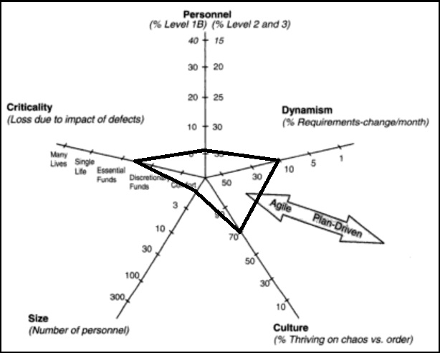
Ilustración 1 Estrella de Bohem Turner (Elaboración propia)

El análisis realizado mediante la Estrella de Boehm-Turner permitió determinar que el proyecto se inclina hacia un enfoque ágil. Esto se debe a que el equipo de trabajo es de una sola persona, con alta capacidad técnica, el nivel de criticidad del sistema no compromete recursos vitales, la cultura es altamente adaptable y los cambios en los requisitos son moderados. Todo ello justifica la selección de metodologías ágiles para el desarrollo del componente propuesto.

Conclusiones del capítulo
El estudio teórico-metodológico desarrollado en el presente capítulo permitió establecer los fundamentos conceptuales y las bases tecnológicas que sustentan la investigación, así como justificar la pertinencia de la solución propuesta para la empresa Aldaba. La sistematización de conceptos fundamentales como turismo, gestión, promoción y sistema resultó esencial para comprender la complejidad del objeto de estudio y alinear el vocabulario técnico con los objetivos de la investigación, facilitando la comunicación entre el equipo de desarrollo y los especialistas del dominio. El análisis del estado del arte, mediante el estudio comparativo de plataformas como TripAdvisor, CubaTravel y EcoTur, evidenció las fortalezas y debilidades de las soluciones existentes en el mercado, lo cual permite determinar que ninguna de ellas integra de manera equilibrada una alta capacidad de promoción controlada por la empresa con una gestión interna eficiente y centralizada, lo que justifica plenamente la necesidad y el valor agregado del sistema web propuesto para Aldaba. La selección de tecnologías como Django para el backend, React para el frontend y PostgreSQL para la base de datos, responde a criterios de robustez, escalabilidad y adaptabilidad a las necesidades específicas del proyecto, lo cual garantiza la creación de una solución fiable y de alto rendimiento. Finalmente, la aplicación del método Boehm-Turner y la consecuente elección de la metodología ágil Scrum se justifica por las características del proyecto, que se caracteriza por ser un equipo pequeño, con alta capacidad técnica, criticidad no vital y adaptabilidad a los cambios, lo que permitirá entregas incrementales de valor y una respuesta rápida a los requisitos cambiantes de la empresa Aldaba.

CAPÍTULO II: DISEÑO DE LA SOLUCIÓN PROPUESTA AL PROBLEMA CIENTÍFICO
En este capítulo se abordará todo lo relacionado con el Sistema web para la promoción y gestión de los servicios turísticos de la empresa Aldaba, el mismo incluye la especificación de los requisitos funcionales y no funcionales, las historias de usuarios , la representación y características de la arquitectura a utilizar para la elaboración de proyecto, así como los artefactos a confeccionar de acuerdo con la metodología , con el fin de crear una visión clara de las funciones que el software debe realizar una vez puesto en funcionamiento.

II.1 Modelos de Datos
Existen varios tipos de modelos de datos aplicables en distintas etapas en la creación de una base de datos. Estos modelos se emplean en las fases del diseño llamadas: diseño conceptual, diseño lógico y diseño físico (Piñeiro, 2013).
II.1.2 Modelo Conceptual
En el modelo de dato conceptual se describen los datos del universo del discurso tal y como los captamos en el mundo real (Piñeiro, 2013). En la siguiente figura se muestra el modelo conceptual del sistema web para la promoción y gestión de los servicios turísticos de la empresa Aldaba
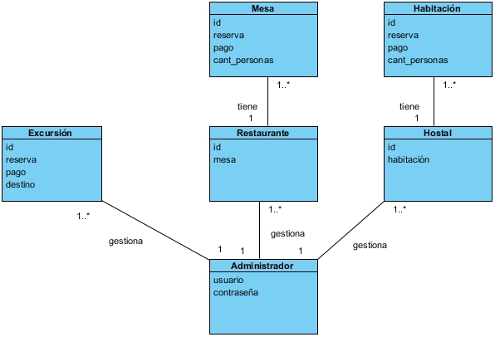
Ilustración 2 Modelo de Datos (Elaboración Propia)
Usuario: entidad que representa a la persona encargada de administrar el sistema.
Excursión: representa la excursión ofertada a un cliente y registrada en el sistema por el administrador.
Restaurante: representa la entidad de la empresa Aldaba que brinda servicios gastronómicos a los clientes nacionales e internacionales.
Mesa: representa las mesas que forma parte de las entidades gastronómicas afiliadas a la empresa y están registradas en el sistema.
Hostal: representa la entidad de la empresa Aldaba que brinda servicios de alojamiento y otros relacionados a este a los clientes nacionales e internacionales.
Habitación: representa las habitaciones que forma parte de las entidades de alojamiento afiliadas a la empresa y están registradas en el sistema.

II.1.3 Descripción de conceptos
En esta sección se presentan y definen los conceptos clave utilizados en el Sistema web para la promoción y gestión de los servicios turísticos de la empresa Aldaba, con el objetivo de facilitar la comprensión de los términos técnicos y entidades que intervienen en su funcionamiento. La definición precisa de estos conceptos es fundamental para evitar ambigüedades y asegurar una comunicación clara y efectiva a lo largo del documento.

II.2 Especificación de los requisitos
La ingeniería de requisitos es un proceso fundamental del ciclo de vida del desarrollo de software que permite definir las funcionalidades, la calidad y el alcance de un software. (Llanque et al., 2022). El Sistema web para la promoción y gestión de los servicios turísticos de la empresa Aldaba cuenta con un total de 12 requisitos funionales y 7 requisitos no funcionales.

II.2.1 Requisitos funcionales
Un requisito funcional es una descripción específica de lo que un sistema, software, producto o servicio debe hacer para cumplir con los objetivos establecidos y satisfacer las necesidades de los usuarios o del negocio (Ken, 2024).
A continuación, se muestra una tabla con los requisitos identificados, con su descripción, prioridad y complejidad.

II.2.1 Resumen de requisitos funcionales
Luego de realizar un análisis detallado de cada requisito funcional según su prioridad y complejidad, se realizó el siguiente gráfico.
ID | Nombre | Descripción | Prioridad | Complejidad
RF1 | Acceso al panel de administración | El sistema debe permitir el acceso al panel de administración desde una ruta especifica, protegido por autenticación de usuario administrador. | Alta | Alta
RF2 | Navegación lateral (sidebar) | El sistema debe mostrar una barra lateral con las secciones: Hostales, Excursiones y Restaurantes. | Alta | Media
RF3 | Visualización de datos en tablas | Cada subsección debe mostrar los datos en tablas organizadas y legibles. | Alta | Media
RF4 | Gestión de datos | El usuario debe poder agregar, editar y eliminar registros en cada subsección | Alta | Media
RF5 | Búsqueda y filtrado | El sistema debe permitir la búsqueda y filtrado de registros en cada subsección. | Alta | Media
RF6 | Gestión avanzada de hostales | El usuario debe poder gestionar habitaciones, disponibilidad, precios y reservas. | Alta | Media
RF7 | Gestión avanzada de restaurantes | El usuario debe poder gestionar mesas, reservas, pagos y estado de ocupación. | Alta | Media
RF8 | Gestión avanzada de excursiones | El usuario debe poder gestionar cantidad de personas, destino, hora y precios. | Alta | Media
RF9 | Botones de acción en tablas | Cada tabla debe tener botones de acción (editar, eliminar, ver detalles) accesibles y claros. | Alta | Media
RF10 | Visualización de excursiones | El usuario debe poder observar en la sección correspondiente de la landing page las diferentes ofertas de excursiones brindadas por la empresa. Así como una breve descripción de estas. | Media | Baja
RF11 | Visualización de alojamiento | El usuario debe poder observar en la sección correspondiente de la landing page las diferentes ofertas de alojamiento brindadas por la empresa. Así como una breve descripción de estas. | Media | Baja
RF12 | Visualización de restaurantes | El usuario debe poder observar en la sección correspondiente de la landing page los diferentes restaurantes que brindan servicios en la empresa. Así como una breve descripción de estas. | Media | Baja
Tabla 2 Requisitos Funcionales (Elaboración Propia)

II.2.2 Requisitos no funcionales
Usabilidad
Los usuarios deben poder reconocer si el sistema es apropiado para sus necesidades y utilizarlo para suplir sus necesidades.
RNF1: El sistema posee una interfaz intuitiva y fácil de navegar por lo que puede ser utilizado por usuarios de varias edades y sin ningún tipo de conocimiento previo de sistemas informáticos.
RNF2: El sistema debe ser responsive y adaptarse correctamente a diferentes dispositivos y resoluciones.
Portabilidad
RNF3: El sistema puede adaptarse eficientemente a diferentes entornos de trabajo que dispongan de un navegador web actualizado, sin requerir hardware más avanzado del que poseen estos.
Fiabilidad
RNF4: El sistema se mantendrá operativo y accesible las 24 horas del día en el caso de la landing page, en el caso del panel de administración este estará disponible en horario laboral.
Rendimiento
RNF5: El tiempo de carga entre las diferentes subsecciones u operaciones de gestión de activos será el mínimo indispensable, dependiendo de las tecnologías disponibles en la empresa.
RNF6: El sistema debe soporta un mínimo de 300 usuarios simultáneamente sin perdida significativa del rendimiento, considerando la cantidad de visitas que puede tener actualmente.
Seguridad
RNF7: El sistema requiere autenticación en el caso del panel de administración para que se pueda mostrar su contenido y disponer de sus funciones. Dispondrá de un usuario y contraseña único del cual solo tendrá conocimiento personal autorizado.

II.3 Historias de Usuarios
Una historia de usuario es una descripción breve, general e informal de una funcionalidad del software escrita desde la perspectiva del usuario final. Su propósito es expresar, de forma sencilla y centrada en el valor, qué necesita hacer el usuario y cómo esa funcionalidad le aporta valor dentro del sistema (Rehkopf, s. f.). A continuación, se muestran algunas historias de usuarios.

Historia de Usuario
Número: 1 | Nombre de Historia de Usuario: Búsqueda y filtrado
Programador responsable: Andy Alejandro Basso Cruz
Prioridad en el negocio: Alta |  | Riesgo de desarrollo: N/A
Tiempo Estimado: 72 Horas |  | Iteración asignada: 4
Descripción:
Como administrador, quiero buscar y filtrar los registros de forma rápida, para localizar información específica sin tener que navegar página por página.
Botones:
Filtro: opción que permite al usuario filtrar la búsqueda por lo diferentes parámetros que poseen las subsecciones.
Buscar: opción que permite al usuario iniciar la búsqueda.
Prototipo de Interfaz:

Tabla 3 Historia de Usuario RF5 (Elaboración Propia)
Historia de Usuario
Número: 2 | Nombre de Historia de Usuario: Gestión avanzada de hostales
Programador responsable: Andy Alejandro Basso Cruz
Prioridad en el negocio: Alta |  | Riesgo de desarrollo: N/A
Tiempo Estimado: 72 Horas |  | Iteración asignada: 5
Descripción:
Como administrador, quiero gestionar las habitaciones de cada hostal, controlar su disponibilidad y fijar sus precios, para que la landing page muestre información veraz y actualizada.
Botones:
Añadir: opción que permite añadir una nueva habitación para posteriormente editar las características de esta.
Eliminar: opción que permite eliminar la existencia de la habitación en el sistema.
Editar: opción que permite al usuario cambiar los parámetros de una habitación.
Prototipo de Interfaz:

Tabla 4 Historia de Usuario RF6 (Elaboración Propia)
Historia de Usuario
Número: 3 | Nombre de Historia de Usuario: Gestión avanzada de restaurantes
Programador responsable: Andy Alejandro Basso Cruz
Prioridad en el negocio: Alta |  | Riesgo de desarrollo: N/A
Tiempo Estimado: 72 Horas |  | Iteración asignada: 5
Descripción:
Como administrador, quiero gestionar las mesas de cada restaurante, registrar reservas y controlar la ocupación, para organizar el servicio y evitar sobrecupos.
Botones:
Añadir: opción que permite añadir una nueva mesa para posteriormente editar las características de esta.
Eliminar: opción que permite eliminar la existencia de la mesa en el sistema.
Editar: opción que permite al usuario cambiar los parámetros de una mesa.
Prototipo de Interfaz:

Tabla 5 Historia de Usuario RF7 (Elaboración Propia)
Historia de Usuario
Número: 4 | Nombre de Historia de Usuario: Gestión avanzada de excursiones
Programador responsable: Andy Alejandro Basso Cruz
Prioridad en el negocio: Alta |  | Riesgo de desarrollo: N/A
Tiempo Estimado: 72 Horas |  | Iteración asignada: 6
Descripción:
Como administrador, quiero gestionar las excursiones definiendo su capacidad, destino, hora y precio, para controlar las ventas y ofrecer información precisa a los visitantes.
Botones:
Añadir: opción que permite añadir una nueva excursión para posteriormente editar las características de esta.
Eliminar: opción que permite eliminar la existencia de una excursión del sistema.
Editar: opción que permite al usuario cambiar los parámetros de una excursión.

Prototipo de Interfaz:

Tabla 6 Historia de Usuario RF8 (Elaboración Propia)
Historia de Usuario
Número: 5 | Nombre de Historia de Usuario: Visualización de excursiones
Programador responsable: Andy Alejandro Basso Cruz
Prioridad en el negocio: Media |  | Riesgo de desarrollo: N/A
Tiempo Estimado: 24 Horas |  | Iteración asignada: 7
Descripción:
Como visitante de la web, quiero ver las excursiones ofrecidas por Aldaba con una breve descripción, para decidir cuál se adapta mejor a mis intereses.
Prototipo de Interfaz:

Tabla 7 Historia de Usuario RF10 (Elaboración Propia)
Historia de Usuario
Número: 6 | Nombre de Historia de Usuario: Visualización de alojamiento
Programador responsable: Andy Alejandro Basso Cruz
Prioridad en el negocio: Media |  | Riesgo de desarrollo: N/A
Tiempo Estimado: 24 Horas |  | Iteración asignada: 7
Descripción:
Como visitante, quiero ver los hostales disponibles con una breve descripción y fotos, para informarme sobre las opciones de alojamiento patrimonial.
Prototipo de Interfaz:

Tabla 8 Historia de Usuario RF11 (Elaboración Propia)
Historia de Usuario
Número: 7 | Nombre de Historia de Usuario: Visualización de restaurantes
Programador responsable: Andy Alejandro Basso Cruz
Prioridad en el negocio: Media |  | Riesgo de desarrollo: N/A
Tiempo Estimado: 24 Horas |  | Iteración asignada: 7
Descripción:
Como visitante, quiero conocer los restaurantes que opera Aldaba con una breve descripción de cada uno, para decidir dónde disfrutar de la gastronomía local.
Prototipo de Interfaz:

Tabla 9 Historia de Usuario RF12 (Elaboración Propia)

II.4 Arquitectura de Software
La arquitectura de software es el diseño de más alto nivel de la estructura de un sistema, el cual consiste en un conjunto de patrones y abstracciones que proporcionan un marco claro para la implementación del sistema. (Blancarte Iturralde, 2020)
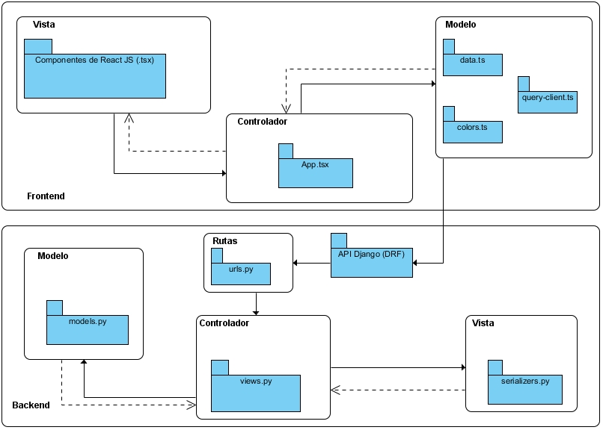
Ilustración 3 Arquitectura de Software (Elaboración Propia)
De acuerdo con las características del sistema la arquitectura del Sistema web para la promoción y gestión de los servicios turísticos de la empresa Aldaba se define como una arquitectura cliente-servidor por capas, organizada en dos subsistemas principales: FrontEnd y BackEnd. Esta decisión responde a criterios de separación de responsabilidades, mantenibilidad y escalabilidad, ya que permite que la interfaz de usuario evolucione de forma independiente de la lógica de negocio y de la persistencia de datos (Sommerville, 2011; Bass, Clements y Kazman, 2021).
En la capa FrontEnd se concentra la presentación y la interacción con el usuario. Aquí se ubican los componentes visuales y la lógica de control de navegación, formularios y eventos de interfaz. Además, existe una capa de modelo de cliente encargada de consumir servicios y gestionar estructuras de datos de apoyo para la vista. Desde el punto de vista arquitectónico, esto reduce el acoplamiento entre presentación y acceso a datos, lo que facilita pruebas y cambios de interfaz sin afectar el servidor (Pressman y Maxim, 2020).
En la capa BackEnd se ubica la API REST como puerta de entrada del sistema. El flujo se organiza mediante enrutamiento, controladores, serialización y modelos de dominio. Primero, las rutas direccionan cada solicitud al controlador correspondiente; luego, el controlador aplica reglas de aplicación y coordina la operación; después, la capa de serialización transforma los datos hacia y desde JSON; finalmente, los modelos gestionan entidades,restricciones y persistencia. Esta organización mejora la cohesión interna de cada módulo y hace explícito el ciclo completo solicitud-respuesta (Fielding, 2000; Richardson y Ruby, 2007).
A nivel conceptual, la arquitectura combina un enfoque por capas con una organización tipo MVC adaptada a tecnologías web modernas. Por ello, el sistema mantiene una frontera clara entre: presentación (interacción), aplicación (orquestación de casos de uso) y datos (dominio y almacenamiento). En términos de calidad, este diseño favorece atributos como modificabilidad, reusabilidad y trazabilidad del comportamiento, fundamentales en sistemas con múltiples módulos funcionales y panel administrativo (Bass, Clements y Kazman, 2021).

II.5 Patrones de Diseño
Un patrón de diseño es una solución reutilizable a un problema común que aparece en un determinado contexto dentro del desarrollo de software orientado a objetos (Larman, 2001). A continuación, se describen los patrones GRASP y GOF utilizados:

II.5.1 Patrones GRASP
Patrón Experto: El patrón Experto asigna responsabilidades a la clase que posee la información necesaria para cumplirlas (Larman ,2004). En un backend Django REST Framework, este patrón se refleja en los modelos del dominio, porque son los que concentran los datos y las reglas de negocio.
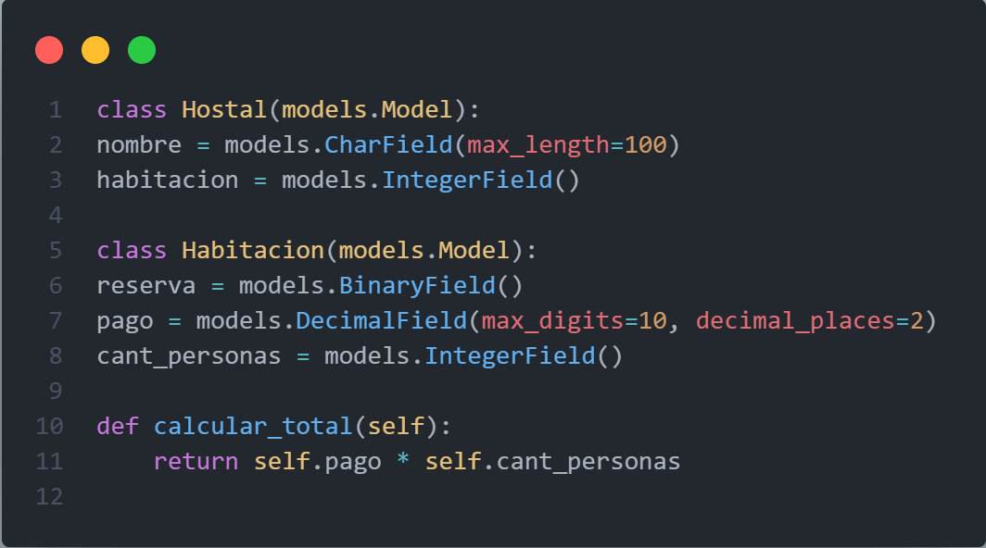
Ilustración 4 Patrón Experto (Elaboración Propia)
En este fragmento, las clases Hostal y Habitacion concentran la información necesaria para resolver sus propias reglas de negocio. Por eso representan el patrón Experto, porque la lógica se coloca en la entidad que conoce los datos.

Patrón Controlador El patrón Controlador gestiona los eventos del sistema mediante una clase intermediaria que coordina entre la interfaz de usuario y la lógica de negocio (Larman ,2004). En Django REST Framework, esto se observa en las vistas o ViewSet.
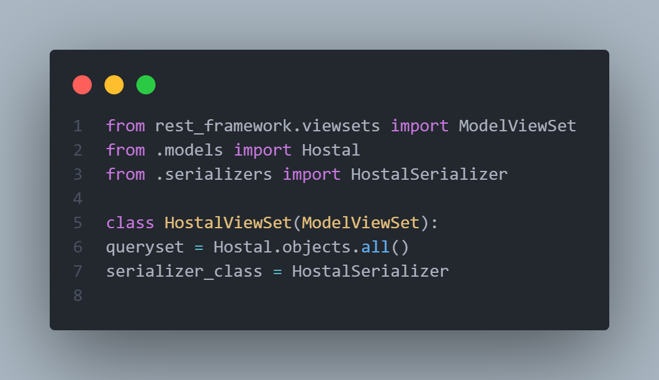
Ilustración 5 Patrón Controlador (Elaboración Propia)
Aquí la vista actúa como punto de entrada de las solicitudes HTTP y coordina la obtención de datos, la serialización y la respuesta. Eso corresponde al patrón Controlador.

Patrón Alta Cohesión: El patrón Controlador gestiona los eventos del sistema mediante una clase intermediaria que coordina entre la interfaz de usuario y la lógica de negocio (Larman ,2004).

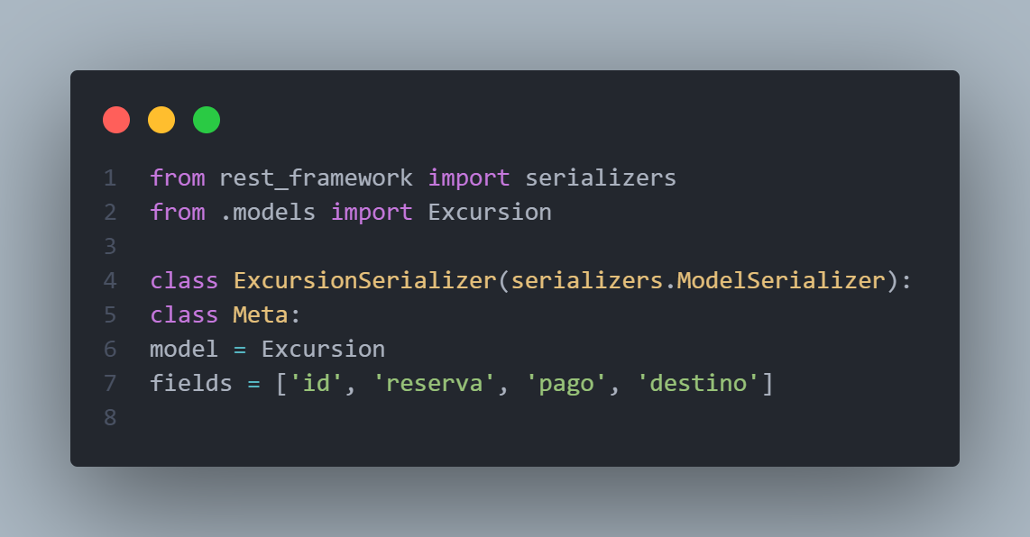
Ilustración 6 Patrón Alta Cohesión (Elaboración Propia)

Este serializer se encarga únicamente de traducir los datos de Excursion entre JSON y el modelo. Tiene una responsabilidad clara y limitada, por lo que mantiene alta cohesión.

Patrón Bajo Acoplamiento: El patrón Bajo acoplamiento minimiza las dependencias entre los distintos componentes del sistema (Larman ,2004). Se logra separando modelos, serializers y vistas.
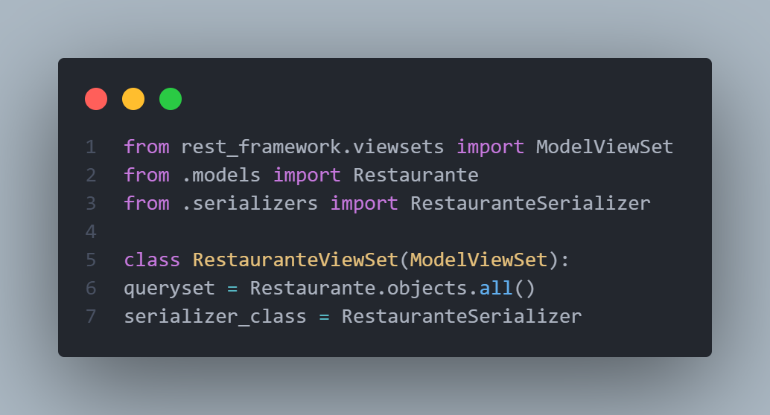
Ilustración 7 Patrón Bajo Acoplamiento (Elaboración Propia)
La vista no trabaja directamente con la estructura JSON ni con la interfaz de usuario. Depende del serializer y del modelo a través de abstracciones claras, lo que reduce el acoplamiento entre componentes.

II.5.2 Patrones GOF
Patrón Observador: El patrón Observador establece una relación de dependencia uno a muchos entre objetos (Freeman & Robson, 2021). En un backend Django, puede aparecer mediante señales cuando un cambio en una entidad debe provocar acciones en otras.
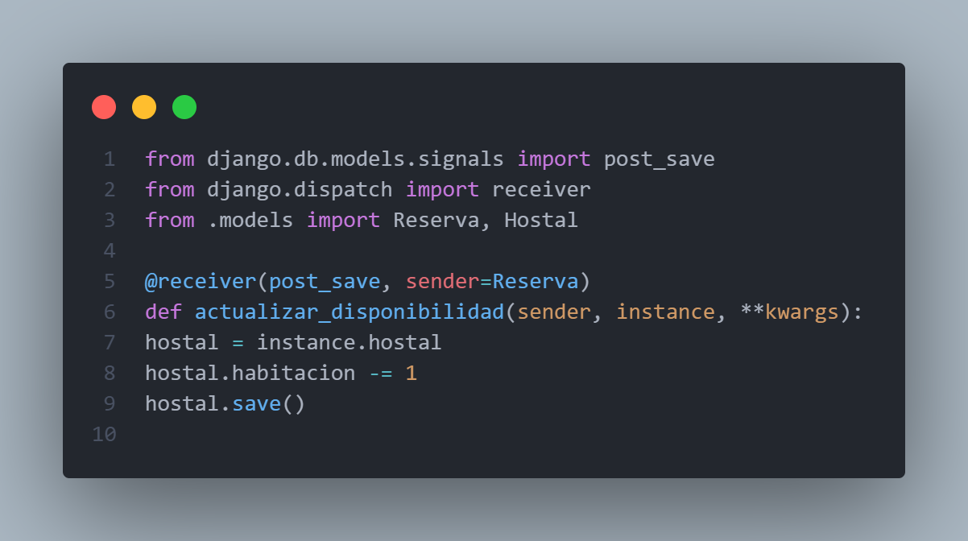
Ilustración 8 Patrón Observador (Elaboración Propia)

Cuando se guarda una Reserva, se ejecuta automáticamente una acción sobre Hostal. Eso refleja el patrón Observador, porque un objeto notifica a otro cuando cambia su estado.

II.6 Modelo Entidad Relación
El modelo entidad relación es una herramienta que permite representar de manera simplificada los componentes que participan en un proceso de negocio y el modo en el que estos se relacionan entre sí. (ESIC Business & Marketing School, 2018).
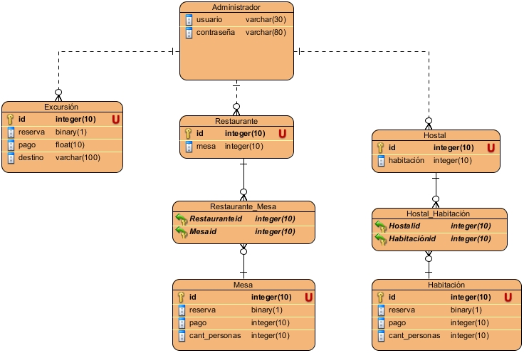
Ilustración 9 Modelo Entidad-Relación (Elaboración Propia)

El diagrama entidad-relación presentado modela la estructura de datos central del Sistema web para la promoción y gestión de los servicios turísticos de la empresa Aldaba. En él se identifican las entidades principales que sostienen la lógica de negocio: Hostal, Habitacion, Restaurante, Mesa, Excursion y Reserva. La entidad Hostal se relaciona con Habitacion en una relación de uno a muchos, indicando que un hostal puede disponer de múltiples habitaciones, pero cada habitación pertenece a un único hostal. De manera análoga, la entidad Restaurante se vincula con Mesa, reflejando la gestión de la disponibilidad y ocupación del local. Las relaciones con la entidad Reserva son fundamentales, ya que esta actúa como un punto de enlace entre los clientes y los diferentes servicios ofertados (Hostal, Restaurante o Excursión), permitiendo registrar la trazabilidad de las solicitudes y la ocupación de los recursos turísticos gestionados por la empresa.

II.7 Modelo de Despliegue
El mismo se puede representar como un conjunto de nodos, unidos por conexiones de comunicación que describe la relación existente entre los diferentes nodos que componen al sistema, así como la repartición de los componentes en dichos nodos (Tamayo, 2006).
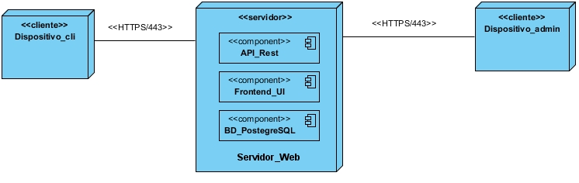
Ilustración 10 Diagrama de Despliegue (Elaboración Propia)
El diagrama de despliegue presentado modela la distribución física de los componentes del Sistema web para la promoción y gestión de los servicios turísticos de la empresa Aldaba. Se identifican dos tipos de nodos cliente: `Dispositivo_cli`, que representa el equipo desde el cual los visitantes acceden a la landing page para consultar la oferta turística, y `Dispositivo_admin`, que corresponde a la máquina utilizada por el personal autorizado para gestionar el contenido del panel de administración. Ambos clientes se comunican mediante el protocolo seguro `HTTPS/443` con un nodo central denominado `<<servidor>>`. Dentro de este servidor se encuentran desplegados tres componentes lógicos: `Frontend_UI`, que aloja la interfaz de usuario tanto pública como administrativa; `API_Rest`, que implementa la lógica de negocio y la gestión de los servicios de hostales, restaurantes y excursiones; y `BD_PostgreSQL`, que constituye el sistema gestor de base de datos encargado de la persistencia de toda la información del sistema.

Conclusiones del capítulo
En este capítulo se definieron los elementos fundamentales para el diseño del Sistema web para la promoción y gestión de los servicios turísticos de la empresa Aldaba. Se estableció el modelo conceptual y el diagrama entidad-relación, permitiendo estructurar las entidades clave del negocio como hostales, restaurantes, excursiones y reservas. Se identificaron un total de 12 requisitos funcionales y 7 requisitos no funcionales, los cuales fueron detallados y posteriormente reflejados en historias de usuario que capturan las necesidades reales de los administradores y visitantes del sitio.
También se definió la arquitectura de software basada en un modelo Cliente-Servidor por capas, organizada en los subsistemas FrontEnd y BackEnd, lo que garantiza la separación de responsabilidades y la mantenibilidad del sistema. Finalmente, se aplicaron principios de diseño orientado a objetos mediante patrones GRASP como Experto, Controlador, Alta Cohesión y Bajo Acoplamiento, así como el patrón GOF Observador, lo cual favoreció la organización modular y la escalabilidad del software propuesto.

CAPÍTULO III: VALIDACIÓN DE LA SOLUCIÓN PROPUESTA
<Introducción del capítulo 3 con una breve explicación del objetivo que persigue el capítulo, los principales contenidos que aborda, la estructura que puede encontrar el lector en su composición y un breve texto introductorio a las temáticas principales que aborda el capítulo>

III.1 Nombre del Epígrafe III.1
<En sentido general este epígrafe presenta el diseño de los mecanismos utilizados para la verificación y validación de la solución propuesta, su ejecución y los resultados obtenidos>

III.2 Nombre del Epígrafe III.2
<Por lo general este epígrafe contiene la aplicación de los métodos y técnicas científicos que demuestran la transformación lograda por la solución propuesta en el objeto de estudio, es decir los datos que demuestren el tránsito del estado actual descrito en el capítulo 1 al estado deseado de dicho objeto>

III.3 Nombre del Epígrafe III.3
<Generalmente este epígrafe contiene el estudio de factibilidad para la realización de la solución propuesta que igualmente demuestra la viabilidad de la solución desarrollada>

Conclusiones del capítulo
<La lista de conclusiones en este capítulo por lo general van dirigidas a establecer los argumentos y resultados que demuestran la veracidad, factibilidad y fiabilidad de la solución propuesta en términos de los datos obtenidos al aplicar técnicas y métodos de verificación y validación de software, técnicas y métodos de validación científica de la transformación o impacto sobre el objeto de estudio; así como la factibilidad económica de la solución propuesta>

<EJEMPLO DE ESTRUCTURA Y CONTENIDO DE ESTE CAPÍTULO:
Título del Capítulo: Validación de SoftCalTest como aplicación web para la evaluación de la calidad de software en la empresa SOFT-PLUS+
I.1 Verificación y validación de la aplicación web SoftCalTest
I.2 Impacto de la aplicación web SoftCalTest en la evaluación de la calidad de software en la empresa SOFT-PLUS+
I.3 Estudio de factibilidad del desarrollo de software de la aplicación web SoftCalTest
Conclusiones del capítulo>

CONCLUSIONES FINALES
<La lista de conclusiones finales por lo general van dirigidas a establecer los argumentos y resultados a los que se arribó en lo siguientes aspectos: (1) sistematización del estado del arte referido al objeto de estudio y el campo de acción, (2) diagnóstico del estado actual del objeto de estudio, (3) principales aspectos del análisis, diseño e implementación de la solución, (4) principales resultados de la validación de la solución propuesta. Deben apoyarse en los resultados obtenidos y descritos en la memoria y no en datos que no aparezcan en este documento. No pueden exceder una cuartilla en su extensión>

RECOMENDACIONES
<La lista de conclusiones por lo general van dirigidas a establecer aquellos aspectos en los cuales la investigación puede continuar para su perfeccionamiento, mantenimiento o evolución en el tiempo. No deben constituir acciones no realizadas por omisión de etapas del proceso investigativo o ingenieril; ni ser demasiadas en número que cuestionen la completitud y pertinencia de la investigación realizada. No pueden exceder una cuartilla en su extensión>

REFERENCIAS BIBLIOGRÁFICAS
<Listado de las referencias bibliográficas con igual tipo de fuente Arial, pero a tamaño 11 puntos e interlineado 1.15 puntos. En las referencias solo se incluyen los trabajos citados explícitamente en el texto. Evite el uso de fuentes no confiables (Ilustrados.com; Wikipedia; aulafacil.com; monografías.com; sitios web no arbitrados o institucionales; publicaciones sin ISSN o ISBN o toda fuente que no sea posible localizar o cuyos datos de recuperación no sean posible de obtener). Toda la bibliografía usada debe estar acotada en el cuerpo del documento siguiendo las pautas de las normas ISO-690>

ANEXOS
<Contenido de los anexos con igual tipo de fuente Arial, pero a tamaño 11 puntos e interlineado 1.0 puntos. Debe tratar de sólo utilizarse aquellos anexos imprescindibles para complementar lo presentado en la memoria escrita y que no excedan las ocho (8) o diez (10 páginas). Deben aparecer uno a continuación del otro sin necesidad de saltos de página entre estos>

